**Теория.**

**Телесный угол**

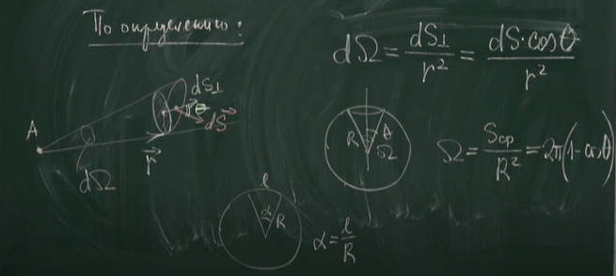

**Поток вектора**

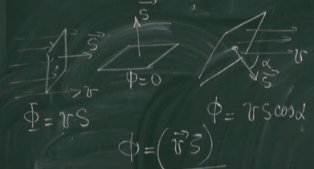



**Решение**.

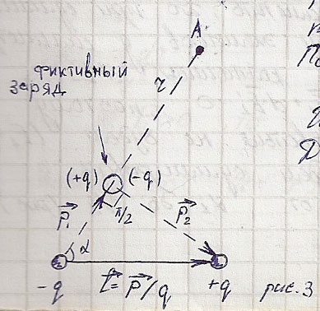Шаг 1. Решим задачу исходя из определения напряженности поля точечного заряда. Предварительно заметим, однако, что задачу удобно разбить на две, более простые, задачи.

Для этого расположим фиктивный заряд, так как это указано на рисунке. Можно считать, что это два равных по значению и противоположных по знаку заряда, находящихся в одной точке. В этом случае их вклад в систему нулевой. Тогда вместо одного диполя можно рассматривать два других диполя, его заменяющих. Причем, поле диполя заменится геометрической суммой полей новых диполей согласно принципу суперпозиции. Итак

Осталось найти поля соответствующих диполей.

Шаг 2. Вычислим поле диполя на оси диполя, при условии, что точка наблюдения находится на большом расстоянии от диполя. Именно это условие и делает диполь точечным.

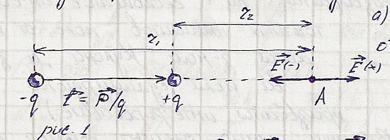

Напряженность поля точечного заряда:

Согласно принципу суперпозиции, результирующее поле:

Вспомним математический анализ:

Или

Для наших обозначений это выглядит так:

где учли, что .

Получаем, что

Или, в векторной форме

Шаг 3. Предположим теперь, что точка наблюдения расположена на серединном перпендикуляре. Это немного не так, если посмотреть на рисунок. Но в силу больших расстояний, решение задачи не изменится. Можно даже считать, что ось проходит рядом с диполем.

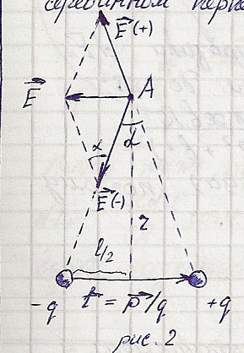

Из рисунка легко увидеть, что

Поскольку на больших расстояниях угол очень мал, то можем считать, что .

Из рисунка видно также, что

Но, на больших расстояниях и , поэтому

Удобно вернуться к векторной форме. Из рисунка видно, что , поэтому

Шаг 4. Теперь мы можем найти поле произвольно расположенного точечного диполя

Поскольку , можем написать

Из рисунка видно, что . По определению скалярного произведения , поэтому

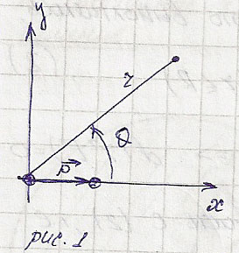**1.4**. Найти уравнение силовых линий электрического диполя в полярной системе координат.

**Решение**. Силовая линия поля — это такая линия, в каждой точке которой вектор будет касательным. Математически это означает, что приращение радиус-вектора на линии поля будет параллельно вектору :

Параллельность векторов означает пропорциональность координат:

Это и будет уравнением силовой линии в плоскости .

Решим предложенную задачу двумя способами.

Способ 1. Это прямой, аналитический способ. Поле точечного диполя нам известно:

Разместим диполь так, как указано на рисунке. Получаем довольно очевидные равенства

Следовательно

Уравнение кривой

Это дифференциальное уравнение легко решается, если перейти к полярным координатам:

После подстановки в уравнение и сокращений, получим

Или

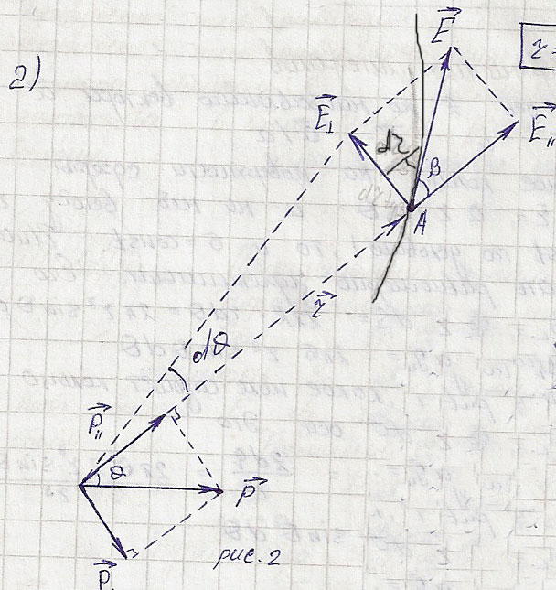Интегрируем

Полагаем

Способ 2. Разложим диполь на составляющие (рис).

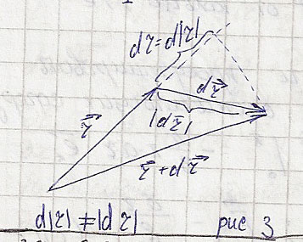Рассмотрим элемент силовой линии и найдем его проекцию на направление вектора . Следует только учесть разницу между величинами и для того, чтобы не ошибиться с проекцией.

С одной стороны, это , но эта же проекция равна . Приходим опять к нашему уравнению

Его решение

**1.4а**. Найти силу и момент сил, которые действуют на диполь в неоднородном электрическом поле.

**Решение**. Сила, действующая на точечный диполь:

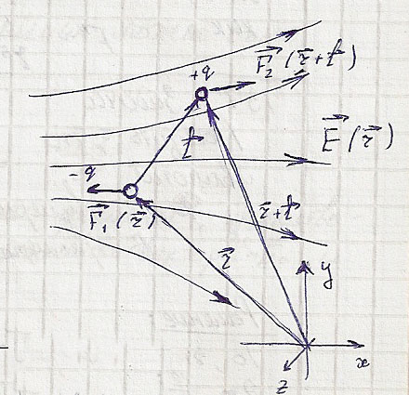В силу того, что , можем написать:

или

Окончательно

Диполь втягивается туда, где напряженность больше (например, жидкость втягивается в конденсатор).

Момент сил, по определению

В нашем случае:

Учитывая предыдущий результат, получим

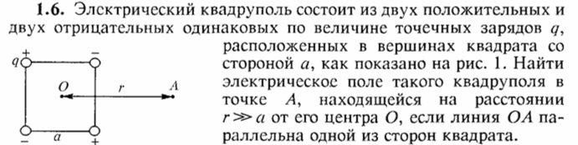

**Решение**. Воспользуемся результатами задачи 1.3.

Согласно рисунку

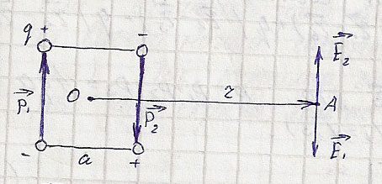

Полное поле

В проекциях

Воспользуемся формулой приближения

**1.6а**. Расположенный на оси тонкий стержень длины заряжен однородно с линейной плотностью . Найти электрический дипольный момент стержня относительно а) левого конца, б) середины в) правого конца.

**Решение**. (**Теория**) Для дипольного момента системы зарядов существует утверждение: если суммарный заряд системы равен нулю, то дипольный момент системы не зависит от выбора начала системы координат. Этим мы пользовались в предыдущих задачах. Однако теперь это не так, поскольку суммарный заряд не равен нулю.

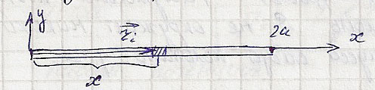а) Выделим элемент стержня . Его заряд .

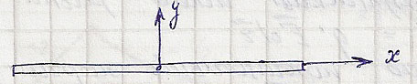б)

в) В этом случае все аналогично пункту а), но только радиус-векторы элементов стержня направлены против оси . Так что

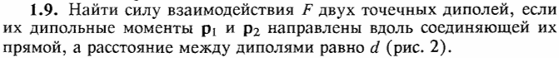 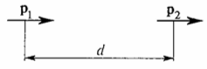

***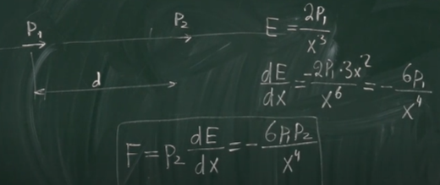*Решение**. **Способ 1б**.

Поле первого диполя в месте, где находится второй диполь

**Способ 2**.

**Решение**. Пусть – расстояние между зарядами точечного диполя. «Точечность» диполя означает, что . Будем рассматривать диполь в поле диполя . Конфигурацию диполей примем как на рисунке.

Поле диполя 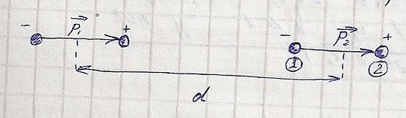

Этот результат нам известен из предыдущих задач. Действие поля на заряды диполя описываются формулами .

Воспользуемся формулой приближения

В нашей конфигурации это сила притяжения.

**1.9a**. Получить выражение для напряженности электростатического поля на оси равномерно заряженного тонкого проволочного кольца радиуса R в точке, отстоящей от центра на расстоянии, равном .

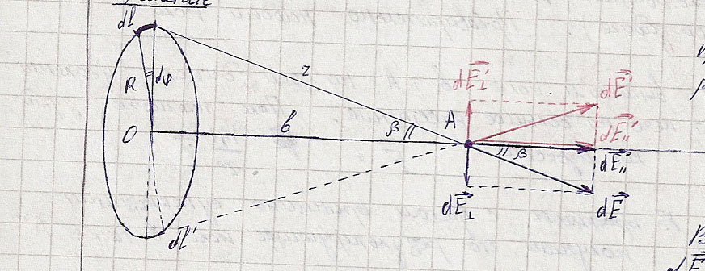**Решение**. Решение подобных задач опирается на принцип суперпозиции. Тело разбивается на бесконечное множество точечных элементов, поле от которых суммируется (интегрируется). Поле самого элемента нам известно из закона Кулона.

Выделим малый элемент кольца . Поле, которое создает этот элемент, разобьем на составляющие:

Если на противоположной части кольца выделить такой же элемент (рис), то можно легко заметить, что компоненты взаимно уничтожаются и нам, фактически, остается вычислить только составляющую поля .

Заряд элемента , где – линейная плотность заряда. Длина кольца .

Осталось просуммировать по всем элементам.

Если заметить, что заряд кольца , можем написать окончательно

**1.9б**. Получить выражение для напряженности электростатического поля, создаваемого равномерно заряженной нитью длиной на оси, проходящей через центр нити на расстоянии от центра, равном .

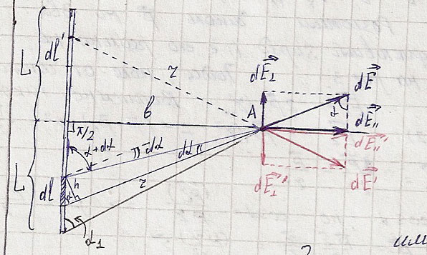**Решение**. Выделим малый элемент нити . Поле, которое создает этот элемент, разобьем на составляющие:

Если на противоположной части нити выделить такой же элемент (рис), то можно легко заметить, что компоненты взаимно уничтожаются и нам, фактически, остается вычислить только составляющую поля . В качестве параметра интегрирования выберем угол . Рассмотрим одну половину, для которой он меняется от значения до (рис).

Заряд элемента , где – линейная плотность заряда.

Теперь заметим, что

Получаем

Двойка перед интегралом появилась для учета второй части нити. Так как

Поскольку полный заряд нити , окончательно напишем

**1.9в**. Получить выражение для напряженности электростатического поля в центре заряженного полукольца (проволочного), радиусом .

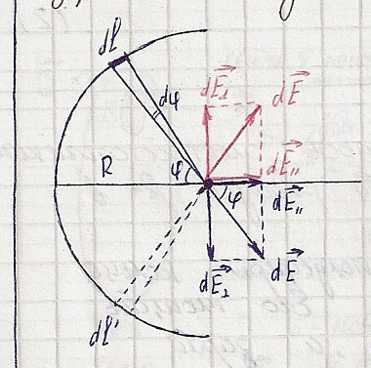**Решение**. Рассуждения аналогичны тем, которые были проведены в предыдущих задачах. Для элемента кольца записываем

Компонента нас не интересует.

**1.9г**. Получить выражение для напряженности электростатического поля равномерно заряженной проволоки длиной в точке на ее оси, отстоящей от центра проволоки на расстоянии .

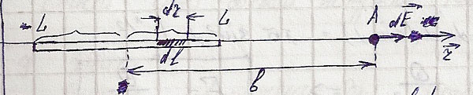**Решение**. Выделим элемент проволоки . Его заряд . Заметим также, что .

Если разметить начало координат в точке , то радиус вектор пробежит значения от до . Можно было выбрать точку наблюдения с противоположной стороны, чтобы избежать лишних минусов.

**1.9д**. Опираясь на решение предыдущих задач, получить выражение для напряженности электростатического поля, создаваемого

1. равномерно заряженным тонким кольцом с радиусами и на его оси.

2. тонким диском радиуса в том же месте.

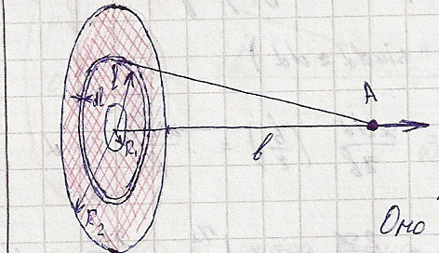**Решение**.

**Способ 1**. Разделим мысленно кольцо на очень узкие концентрические кольца. Выберем одно из таких колец с радиусом и толщиной .

Площадь этого кольца , а заряд , где - поверхностная плотность заряда . Поле, создаваемое этим кольцом нам известно.

Напряженность всего кольца находится интегрированием по всем кольцам.

Площадь всего кольца , поэтому .

Окончательно:

Чтобы найти поле всего диска, достаточно положить .

**Способ 2**. Решим задачу, прибегнув к вычислению двойного интеграла. Для этого перейдем к другим обозначениям (рис).

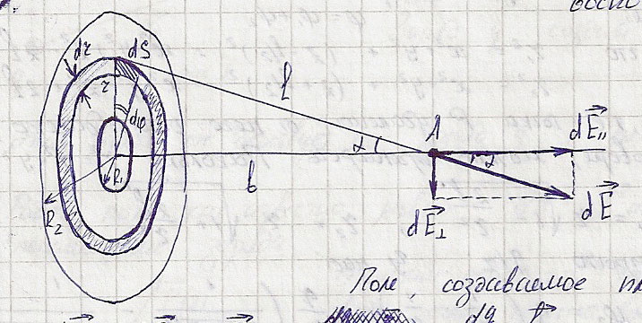Выделим кольцо радиуса и толщиной . На нем отметим элементарную площадку (рис).

Поле, создаваемое площадкой в точке равно

Компоненты взаимно уничтожаются при суммировании, поэтому ищем .

Произведем замену переменной. Так как и , получим

Таким образом,

**Способ 3**. Можно также решить задачу, если свести решение к вычислению телесного угла, под которым видна поверхность. Делается это так.

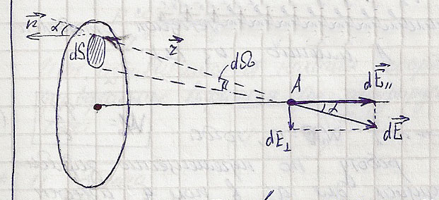Из рисунка видно, что

Тогда

Вспоминая определение телесного угла, можем написать

Эта формула подойдет для разных плоских фигур. Обращаем внимание, что фигурирующий при выводе угол делает формулу неприменимой, например, для полусферы в ее центре.

Теперь осталось только вычислить телесный угол, который находится из простых геометрических соображений. Площадь шарового сегмента с высотой , вырезаемого из сферы радиуса есть . Нам нужно найти площадь сегмента сферы единичного радиуса, вырезаемого конусом с вершиной в точке наблюдения и основанием на диске. Это и будет телесным углом.

Этот результат получен для диска с радиусом на расстоянии по его оси. Заметим только, что если диск имеет бесконечный радиус (плоскость), то в этом случае и

**1.9е**. Опираясь на решение предыдущих задач, получить выражение для напряженности электростатического поля равномерно заряженной полусферы радиуса в ее центре.

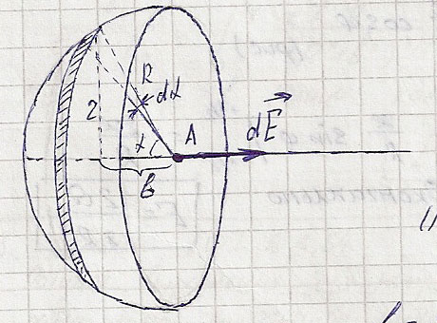**Решение**.

Способ 1.Решаем задачу тем же методом, что и предыдущую задачу. Разбиваем полусферу на кольца. Поле, создаваемое кольцом

Заряд

Заметим, что , поэтому

Поскольку , напишем

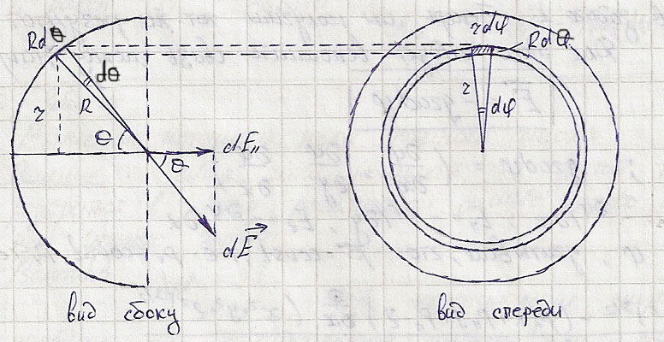Способ 2. Теперь решим задачу с использованием двойного интеграла.

Для этого немного изменим обозначения (рис). Выделяем кольцо и на нем элементарную площадку. Дальнейшие рассуждения уже не нуждаются в подробном разъяснении.

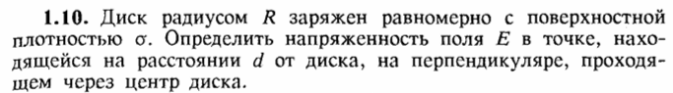

**Решение**. См. задачу 1.9д.

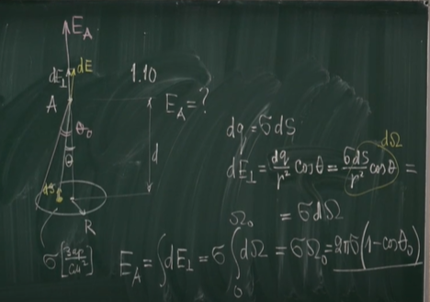 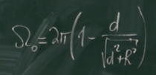

Проверка асимптотикой.

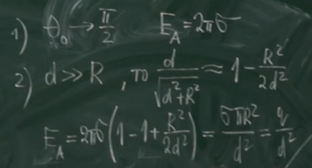

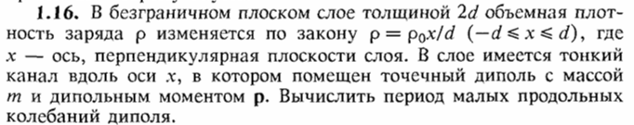

**Решение**.

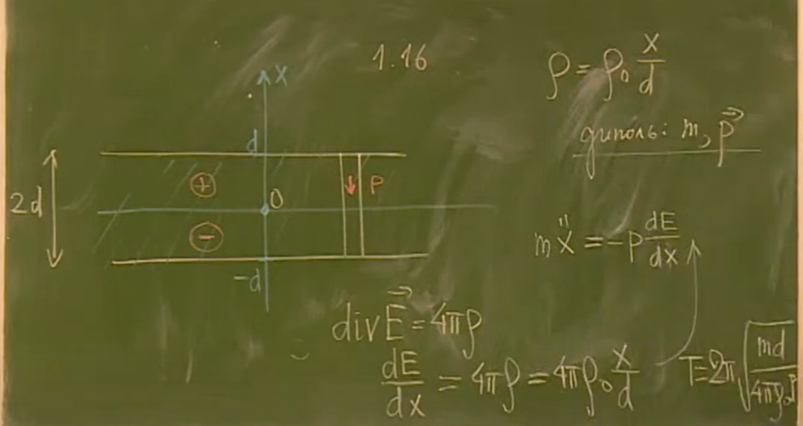

**1.19**. Пользуясь теоремой Гаусса в дифференциальной форме, вычислить напряженность электрического поля равномерно заряженных: 1) шара, радиуса 2) бесконечной пластины, толщиной . Объемная плотность электричества в обоих случаях равна .

**Решение**. Принципиального отличия (с некоторыми оговорками) между теоремами Гаусса в интегральной и дифференциальной форме нет. Если означает поток вектора через замкнутую поверхность произвольной формы, то можно понимать как поток вектора через бесконечно малую поверхность , ограничивающую объем .

Шар. Поле внутри шара симметрично, поэтому

Проделаем вычисления для одной компоненты. Остальные вычисляются также.

По правилу дифференцирования сложной функции

Аналогично

Тогда

Константу выбираем из условия . Т.е.

Окончательно

Вне шара

При решения должны совпадать, т.е.

Так что

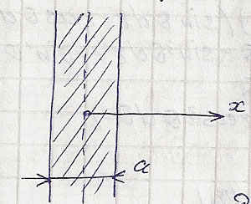Заряженная пластина. В этом случае остается только производная по .

Внутри слоя

Константу выбрали из условия .

Вне слоя

**1.21**. С какой поверхностной плотностью следует распределить заряд в шаре, чтобы поле внутри него было направлено вдоль радиуса и всюду имело одинаковую величину.

**Решение**. **Способ 1**. Теорема Гаусса в дифференциальной форме

Поле, по условию задачи

Таким образом,

**Способ 2**. Применим т. Гаусса в интегральной форме для шарового слоя.

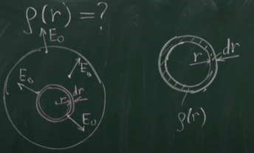 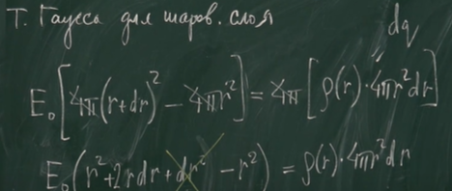

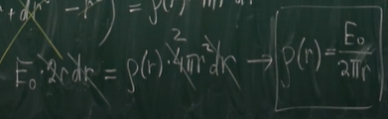

**Способ 3**. Сферические координаты.

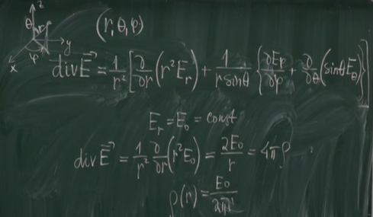

**1.22**. В шаре, равномерно заряженном электричеством с объемной плотностью , сделана сферическая полость, центр которой смещен относительно центра шара на расстояние . Определить электрическое поле внутри полости.

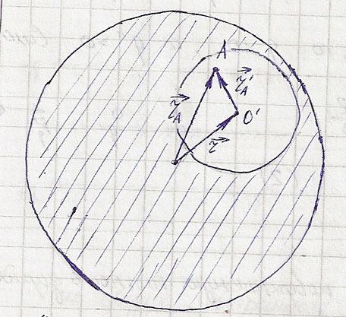**Решение**. Предположим, что полости нет, и шар равномерно заряжен с объемной плотностью . Тогда поле в некоторой точке внутри шара

Этот результат нам известен из предыдущих задач. Это же поле можно найти иначе, как сумму двух полей: поля в полости и поля шара, который заполняет эту полость .

Шар, заполняющий полость имеет внутри себя поле

Итак

Искомое поле

Этот результат говорит о том, что поле в полости однородно, т.е. .

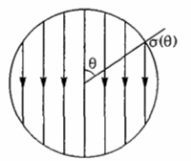 **1.23** С какой поверхностной плотностью следует распределить заряд по поверхности сферы раадиусом , чтобы поле внутри нее было однородным и равным ? Каково при этом будет электрическое поле вне сферы?

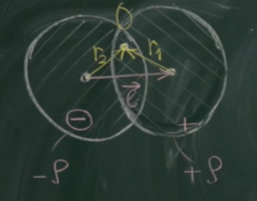 **Решение (метод наложений)**.

Рассмотрим два шара с объемной плотностью заряда и . Найдем поле в месте пересечения таких шаров.

Поле внутри шара .

При сложении полей получим, что внутри области пересечения поле однородно и равно

Теперь рассмотрим такое смещение, чтобы вне области смещения осталась только тонкая площадка. Толщина слоя меняется от максимума при до нуля при как косинус, так что – толщина слоя. Плотность заряда равна  *— это* следует из предыдущих выводов.

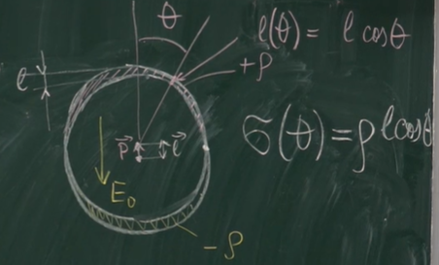Формальный переход от объемной плотности к поверхностной плотности заряда можно выразить так:

Вне сферы поле на больших расстояниях можно рассматривать как поле точечного диполя.

Дипольный момент шара:

Поле диполя вычислено в задаче 1.3.

**Следствие**. Если проводящий шар поместить во внешнее однородное поле – шар поляризуется и на его поверхности заряд распределится с такой же поверхностной плотностью.

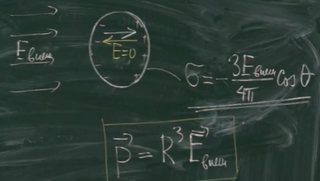 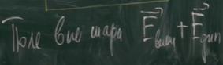 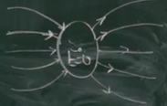



**Решение**. Используем метод наложений как в задаче 1.23.

Найдем поле внутри проволоки по т. Гаусса: . Далее рассуждаем аналогично.